Гиперактивный ребенок.
Это проблема?

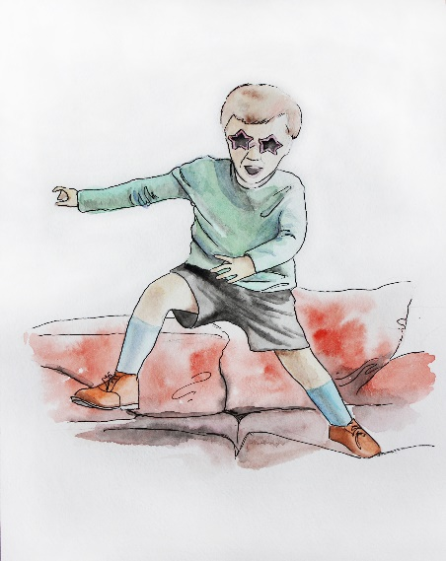
Такого ребенка часто называют «вечным двигателем», неутомимым. Он весь как будто на шарнирах. Особенно непослушны руки, они все трогают, хватают, ломают, дергают, бросают. А ноги? Его ноги целый день бегают, кого-то догоняют, вскакивают, перепрыгивают. Стараясь увидеть больше, ребенок редко улавливает суть. Взгляд скользит лишь по поверхности, удовлетворяя сиюминутное любопытство. Любознательность ему не свойственна, редко задает вопросы «почему», «зачем». А если и задает, то забывает выслушать ответ. Хотя ребенок находится в постоянном движении, есть нарушения координации: неуклюж, при беге и ходьбе роняет предметы, ломает игрушки, часто падает. Тело его в царапинах и шишках, занозы невозможно перечесть, но тем не менее он снова набивает те же «шишки», не делая вывод из предыдущего опыта. Такое впечатление, что инстинкта самосохранения у ребенка нет. Он неусидчив, рассеян, невнимателен. Его настроение быстро меняется: то безудержная радость, то бесконечные капризы. Часто ведет себя агрессивно, балуется, проказничает, с трудом усваивает навыки, не понимает многие задания. Успокаивается только когда спит, а спит беспокойно. В общественных местах привлекает к себе внимание окружающих, потому что пытается все потрогать руками, везде залезть, что-то схватить, совершенно не слушается родителей. Родителям гиперактивного ребенка приходится постоянно быть рядом, следить за каждым его движением.
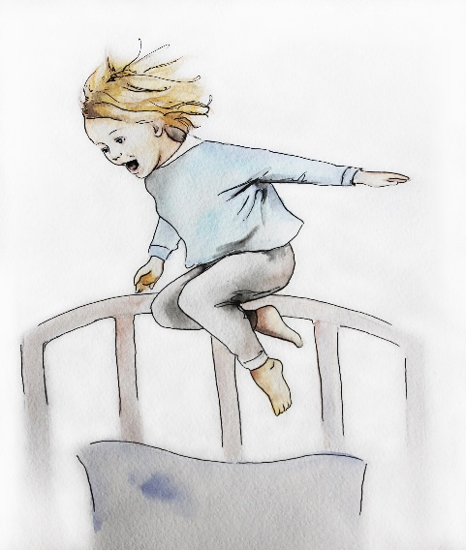
В его медицинской карточке, скорее всего, записано: СДВГ (ADHD) – синдром дефицита внимания и гиперактивности.
СДВГ – синдром дефицита внимания/гиперактивности (СДВГ) – дисфункция центральной нервной системы (преимущественно ретикулярной формации головного мозга), проявляющаяся трудностями концентрации и поддержания внимания, нарушениями обучения и памяти, а также сложностями обработки экзогенной и эндогенной информации и стимулов. Частота СДВГ по данным различных авторов, варьирует от 2,2 до 18% у детей школьного возраста. Мальчики страдают в 2 раза чаще.
Специалисты выделяют 3 варианта течения синдрома в зависимости от преобладающих клинических симптомов:
- синдром, сочетающий дефицит внимания и гиперактивность (встречается чаще всего);
- синдром дефицита внимания без гиперактивности (чаще встречается у девочек и отличается своеобразным уходом в мечты и фантазии, т.е. в течении дня ребенок периодически «витает в облаках»);
- синдром гиперактивности без дефицита внимания (может быть проявлением определенных нарушений центральной нервной системы и также индивидуальными свойствами темперамента. Кроме того, такие нарушения могут проявляться у детей, страдающих неврозами и невротическими расстройствами).
Некоторые исследователи подвергают сомнению объединение синдрома дефицита внимания и синдрома гиперактивности, т.к. 40% больных страдают только дефицитом внимания без гиперактивности. СДВГ может быть как первичным, так и возникать в результате других заболеваний, т.е. иметь вторичный или симптоматический характер (психические заболевания, последствия перинатальных и инфекционных поражений центральной нервной системы, генетические детерминированные синдромы).
Существует несколько теорий и возможных причин возникновения СДВГ:
Нейробиологические и нейрохимические теории
- нейрохимические нарушения в сфере мозговой проходимости, связанного с деятельностью медиаторов (дофамина, серотонина, норадреналина);
- дисфункция лобных долей (пониженное кровоснабжение и сниженный глюкозный обмен веществ, который играет важную роль в управлении концентрацией внимания и моторикой);
- генетическая природа симптома (мутация генов);
- влияние различных веществ на деятельность мозга (свинец, сахар, …)

Нейрофизиологические и нейропсихологические теории

- нарушение механизма протекания биохимических процессов в головном мозге, в результате чего не формируется механизм контроля поведения;
- неравновесие импульсов возбуждения и торможения нервной системы (т.е. преобладание импульсов возбуждения у гиперактвного ребенка)
Однако не спешите ставить своему ребенку диагноз! Гиперактивность (СДВГ) – медицинский диагноз, который вправе поставить только врач на основе специальной диагностики, заключений специалистов. При таких симптомах и особенностях поведения обратитесь к врачу – невропатологу, психиатру, педиатру за консультацией. Если диагноз «гиперактивность» поставлен достаточно рано и родители выполняют рекомендации специалистов, к школе симптомы сглаживаются. Но, к сожалению, многие родители обращаются за помощью, когда ребенок стал посещать школу и появились проблемы с учебой. Ухудшилось общее состояние и поведение ребенка, снизился интерес к учебе, появились трудности в усвоении образовательной программы, появилось неадекватное поведение.
Симптомокомплекс СДВГ включает в себя невнимательность, гиперактивность, импульсивность, трудности в обучении и межличностных отношениях. СДВГ обычно сочетается с поведенческими и тревожными расстройствами, задержками в формировании языка и речи, а также школьных навыков. Таким образом, этот синдром относится к категории пограничных расстройств и находится в центре внимания медицинских, психологических, педагогических и других исследований.
Для постановки диагноза необходимо:
Шесть (или более) следующих симптомов невнимательности, которые сохраняются у ребенка по крайней мере полгода и выражены настолько, что приводят к нарушению адаптации.

Невнимательность
- Часто неспособен сосредоточить внимание на деталях, из-за небрежности допускает ошибки в школьных заданиях и других видах деятельности.
- С трудом удерживает внимание при выполнении заданий или во время игр.
- Не слушает обращенную к нему речь.
- Не в состоянии придерживаться предлагаемых инструкций.
- Испытывает трудности при организации самостоятельного выполнения заданий и других видов деятельности.
- Обычно избегает, не любит, либо сопротивляется вовлечению в выполнение заданий, которые требуют длительного сохранения умственного усилия (например, школьных заданий, домашней работы).
- Часто теряет вещи (игрушки, школьные принадлежности, карандаши, книги, рабочие инструменты).
- Легко отвлекается на посторонние стимулы.
- Часто проявляет забывчивость в повседневной активности.
Шесть (или более) следующих симптомов гиперактивности и импульсивности, которые сохраняются, по крайней мере, полгода и выражены настолько, что приводят к нарушению адаптации и несоответствию нормальным возрастным характеристикам развития.
Гиперактивность
- Часто наблюдаются беспокойные движения в кистях и стопах, вертится, сидя на стуле.
- Часто встает со своего места во время уроков или в других ситуациях, когда нужно оставаться на месте.
- Часто проявляет бесцельную двигательную активность: бегает, пытается куда-то залезть в ситуациях, когда это неприемлемо.
- Часто не может тихо, спокойно играть или заниматься чем-либо на досуге.
- Часто находится в постоянном движении и ведет себя словно "управляемый двигателем.
- Очень много говорит.
Импульсивность

- Часто отвечает на вопросы, не выслушав их до конца.
- Обычно с трудом дожидается своей очереди в различных ситуациях.
- Вмешивается в разговоры и игры других.

Как помочь гиперактивному ребенку

- Установите причину гиперактивности, проконсультируйтесь со специалистами. Если врач назначает курс лечения, массаж, особый режим, необходимо строго соблюдать его рекомендации.
- Сообщите педагогам, воспитателям о проблемах ребенка, чтобы они учитывали особенности его поведения, дозировали нагрузку.
- Всегда убирайте опасные предметы из поля зрения ребенка (острые, бьющиеся предметы, лекарства, бытовую химию и т.д.).
- По возможности, постарайтесь выделить для ребенка комнату или ее часть, то есть его собственную "территорию". На столе и в ближайшем окружении ребенка не должно быть отвлекающих предметов. Гиперактивный ребенок сам не в состоянии сделать так, чтобы ничто постороннее его не отвлекало.
- Организация всей жизни должна действовать на ребенка успокаивающе. Для этого вместе с ним составьте распорядок дня, следуя которому проявляйте одновременно гибкость и упорство. Изо дня в день время приема пищи, сна, выполнения домашних заданий, игр должно соответствовать этому распорядку. Не допускайте перевозбуждения. Важно строго соблюдать режим до мелочей. Обязателен дневной отдых, ранний отход ко сну на ночь. Подвижные игры и прогулки должны сменяться спокойными играми
- Определите для ребенка круг обязанностей, а их исполнение держите под постоянным наблюдением и контролем, но не слишком жестко. Чаще отмечайте и хвалите его усилия, даже если результаты далеки от совершенства.
- Вокруг ребенка должна быть спокойная обстановка. Любое разногласие в семье усиливает отрицательные проявления.
- Важна единая линия поведения родителей, согласованность их воспитательных воздействий.
- С таким ребенком необходимо общаться мягко, спокойно, т.к. он, будучи очень чувствительным и восприимчивым к настроению и состоянию близких людей, «заражается» эмоциями, как положительными, так и отрицательными.
- Не превышайте нагрузки, не стоит усиленно заниматься с ребенком, чтобы он был таким, как другие сверстники. Бывает, что такие дети обладают неординарными способностями, и родители, желая их развить, отдают ребенка сразу в несколько секций, «перескакивают» через возрастные группы. Этого делать не следует, т.к. переутомление ведет к ухудшению поведения.
- Старайтесь делать меньше замечаний, лучше отвлеките ребенка. Количество запретов должно быть разумным, адекватным возрасту.
- Чаще хвалите за то, что получается. Хвалите не слишком эмоционально во избежание перевозбуждения. За любой вид деятельности, требующий от ребенка концентрации внимания (чтение, игра, раскрашивание, уборка и т. п.), должно обязательно следовать поощрение: маленький подарок, доброе слово...
- Когда просите что-то сделать, старайтесь, чтобы речь не была длинной, не содержала сразу несколько указаний. Разговаривая, смотрите ребенку в глаза.
- Не заставляйте ребенка долгое время спокойно сидеть. Если Вы читаете сказку, дайте ему в руки мягкую игрушку, ребенок может встать, походить, задать вопрос. Учитывайте его состояние: если вопросов становится слишком много и не по теме, ребенок ушел в другой угол комнаты, значит, он уже устал.
- Приобщайте ребенка к подвижным и спортивным играм, в которых можно разрядиться от бьющей ключом энергии. Ребенок должен понять цель игры и учиться подчиняться правилам, учиться планировать игру. Желательно занять каким-то видом спорта, доступного по возрасту и темпераменту.
- Освойте элементы массажа, направленные на расслабление и регулярно проводите его. Поможет сосредоточиться легкое поглаживание по руке, по плечу в процессе чтения или другого занятия.
- Прежде чем отреагировать на неприятный поступок ребенка, сосчитайте до 10 или сделайте несколько глубоких вдохов, постарайтесь успокоиться и не терять хладнокровие. Помните, что агрессия и бурные эмоции порождают те же чувства и у ребенка.
- Повремените с оформлением такого ребенка в детский сад.
- Гасите конфликт, в котором замешан Ваш ребенок, уже в самом начале, не ждите бурной развязки.
- Гиперактивный ребенок - особый, являясь очень чувствительным, он остро реагирует на замечания, запреты, нотации. Иногда ему кажется, что родители его совсем не любят, поэтому такой малыш очень нуждается в любви и понимании. Причем в любви безусловной, когда ребенка любят не только за хорошее поведение, послушание, аккуратность, но и просто за то, что он есть!
- Оберегайте ребенка с СДВГ от переутомления, так как переутомление приводит к снижению самоконтроля и нарастанию гиперактивности.
- Когда становится совсем тяжело, вспомните, что к подростковому возрасту, а у некоторых детей и раньше, гиперактивность проходит. Важно, чтобы ребенок подошел к этому возрасту без груза отрицательных эмоций и комплексов неполноценности.
Литература:

- «Шпаргалка для взрослых: Психокоррекционная работа с гиперактивными, агрессивными, тревожными и аутичными детьми» (Лютова Е.К., Монина Г.Б. );
- «Психическая дезадаптация у детей и подростков: причины, методы, реабилитация» (В.Г.Заика, Т.В.Залевская, И.В.Дубатова, С.В.Белашев) ГБОУ ВПО РостГМУ Минздравоохранения РФ, 2012 г.;
- «Гиперактивный ребенок – это не проблема!». Материалы для работы с детьми дошкольного возраста. Изд.АРКТИ, г.Москва, 2012 г.;
- http://sdvg-kids.org/articles/adhd_souz_pediatrov_rossii.html;
- http://oksanageo.ucoz.ru/publ/vospitanie/sindrom_deficita_vnimanija_s_giperaktivnostju_sdvg/3-1-0-12;
- http://oksanageo.ucoz.ru/publ/vospitanie/sindrom_deficita_vnimanija_s_giperaktivnostju_sdvg/3-1-0-12;
- http://psy.1september.ru.
- http://rudocs.exdat.com/docs/index-86709.htm

